ПОНУН КУРАМЫ //ППС КАФЕДРЫ//PTS STAFF

№ | Ф.А.А. | Кызматы | Илимий даражасы, наамы
1. | Матаипова А. К. | Кафедра башчысы | Х.и.к.
2. | Ыдырысов И. Т. | Профессор | М.и.д. профессор
3. | Гаффорова Х.И. | Доцент | Х.и.к. доцент
4. | Бекташева У.К. | Окутуучу | Магистрант аспирант 4-курс,
5. | Абдырахун кызы М. | Окутуучу | Магистрант, изденуучу
6. | Султанов К.Д. | Улук окутуучу | Изденуучу
7. | Бабекова Н. А. | Окутуучу | изденуучу
8. | Афтандилова Б.А. | Окутуучу | Изденуучу
9. | Сагыналыева Н.С. | Окутуучу | Изденуучу
10. | Исаходжаева М.А. | Окутуучу | Изденуучу
 | Жалпы сапаттык көрсөткүчү |  | 30%

Штат боюнча: 10 мугалим, алардын ичинен:
м.и.д., профессор -1, х.и.к., доцент - 1, х.и.к., улук окутуучу. - 1, улук окутуучу - 1, окутуучу магистранттар - 2, окутуучулар - 3, стажер-ассистент -1.

Ф.И.О.: | Матаипова А.К.
Должность: | Заведующий кафедрой «Сестринское дело»
Ученая степень: | Кандидат химических наук
Ученая звание:
Контакты:  Портфолио | Мобильный телефон: 05557603012  E-mail: mataipova@list.ru

Резюме

фото
Ф.И.О.: | Гаффорова Х.И.
Должность: | Сестринское дело  Преподаватель
Ученая степень: | Кандидат химических наук
Ученая звание: | Доцент
Контакты:  Портфолио | Мобильный телефон:  E-mail:

Портфолио
Резюме

Резюме

фото
Ф.И.О.: | Бекташева У.К.
Должность: | Сестринское дело  Магистрант, преподаватель
Ученая степень:
Ученая звание:
Контакты:  Портфолио | Мобильный телефон:  E-mail:

Портфолио
Резюме

Резюме

фото
Ф.И.О.: | Абдырахун кызы М.
Должность: | Сестринское дело  Магистрант, преподаватель
Ученая степень:
Ученая звание:
Контакты:  Портфолио | Мобильный телефон:  E-mail:

Портфолио
Резюме

Резюме

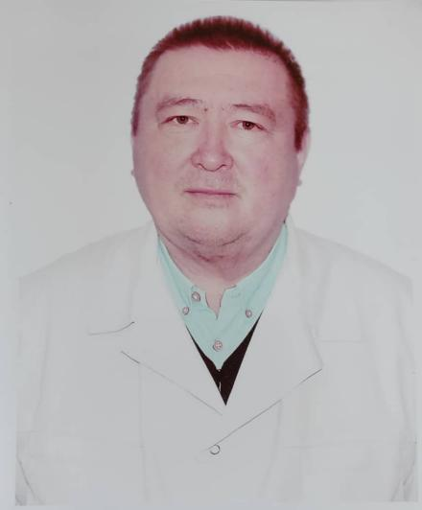 | Ф.И.О.: | Султанов К.Д.
 | Должность: | Сестринское дело, улук окутуучу
 | Ученая степень:
 | Ученая звание:
 | Контакты:
 | Портфолио: | Резюме

фото
Ф.И.О.: | Бабекова Н.А.
Должность: | Сестринское дело  Преподаватель
Ученая степень:
Ученая звание:
Контакты:  Портфолио: | Мобильный телефон:  E-mail:

Портфолио
Резюме

Резюме

фото
Ф.И.О.: | Афтандилова Б.А.
Должность: | Сестринское дело  Преподаватель
Ученая степень:
Ученая звание:
Контакты:  Портфолио: | Мобильный телефон:  E-mail:

Портфолио
Резюме

Резюме

фото
Ф.И.О.: | Сагыналиева Н.С.
Должность: | Сестринское дело  Преподаватель
Ученая степень:
Ученая звание:
Контакты:  Портфолио: | Мобильный телефон:  E-mail:

Портфолио
Резюме

Резюме

фото
Ф.И.О.: | Исаходжаева М.А.
Должность: | Сестринское дело  Преподаватель
Ученая степень:
Ученая звание:
Контакты:  Портфолио: | Мобильный телефон:  E-mail:

Портфолио
Резюме

Резюме

